**d**

HỌC KỲ I – NĂM HỌC 2021-2022

**MÔN HỆ QUẢN TRỊ CƠ SỞ DỮ LIỆU**

**ĐẠI HỌC KHOA HỌC TỰ NHIÊN THÀNH PHỐ HỒ CHÍ MINH, ĐẠI HỌC QUỐC GIA TP HCM**

**KHOA CÔNG NGHỆ THÔNG TIN**



BÁO CÁO ĐỒ ÁN THỰC HÀNH

GVHD: Lương Hán Cơ

# **THÔNG TIN NHÓM**

|  |  |  |  |  |
| --- | --- | --- | --- | --- |
| **STT** | **MSSV** | **Họ tên** | **Công việc** | **% Hoàn thành** |
| 1 | 20120431 | Tô Trần Sơn Bá |  |  |
| 2 | 20120429 | Nguyễn Quốc Anh |  |  |
| 3 | 20120439 | Hoàng Văn Cầu |  |  |
| 4 | 20120446 | Nguyễn Đình Cường |  |  |

# **BẢNG THIẾT KẾ THỰC THỂ KẾT HỢP**

# **Lược đồ thực thể kết hợp**

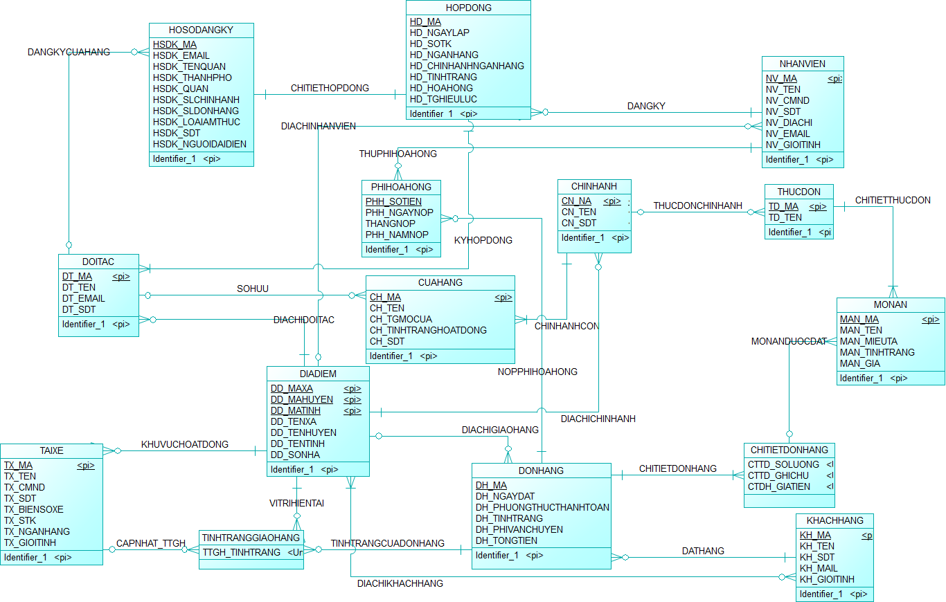

# **Ràng buộc dữ liệu bổ sung**

* Số CMND của tài xế phải là duy nhất
* Số CMND của nhân viên phải là duy nhất
* Tên các món ăn phải là duy nhất
* Email của nhân viên phải là duy nhất
* Email của đối tác phải là duy nhất
* Email của khách hàng phải là duy nhất
* Số điện thoại của đối tác phải là duy nhất
* Số điện thoại của nhân viên phải là duy nhất
* Số điện thoại của tài xế phải là duy nhất
* Số điện thoại của khách hàng phải là duy nhất
* Biển số xe của tài xế phải là duy nhất
* STK của tài xế phải là duy nhất
* Mỗi đối tác chỉ dùng một STK cho hợp đồng
* Tình trạng của hợp đồng phải là còn hiệu lực và hết hết hiệu lực
* Tình trạng hoạt động của cửa hàng phải là bình thường, tạm nghỉ, đang bận, đóng cửa
* Tình trạng đơn đạt hàng phải là đang xác thực hoặc chưa xác thực
* Tình trạng các món ăn phải là có bán, hết hàng hôm nay, tạm ngừng, ngừng bán
* Tình trạng giao hàng là đã nhận đơn hàng hoặc chưa nhận đơn hàng
* Phương thức thanh toán của đơn đặt hàng là thanh toán online hoặc thanh toán khi nhận hàng
* Giới tính của tài xế phải là Nam hoặc Nữ
* Giới tính của khách hàng phải là Nam hoặc Nữ
* Phí hoa hồng bằng 10% doanh thu
* Giá tiền trong chi tiết đơn hàng phải bằng giá tiền của món ăn
* Tổng tiền của một đơn hàng bằng tổng giá tất cả các món trong chi tiết đơn hàng
* Tổng tiền của 1 đơn hàng trừ đi 20% hoa hồng
* Thời gian mở của của một của hàng phải sớm hơn thời gian đóng cửa
* Phí tháng của PHIHOAHONG phải từ 1->12
* Tên món tối đa 80 ký tự
* Khách hàng chỉ được đặt món ăn trong thực đơn
* Ngày nộp phí hoa hồng phải lớn hơn ngày lập hợp đồng

# **Mô hình cơ sở dữ liệu quan hệ**

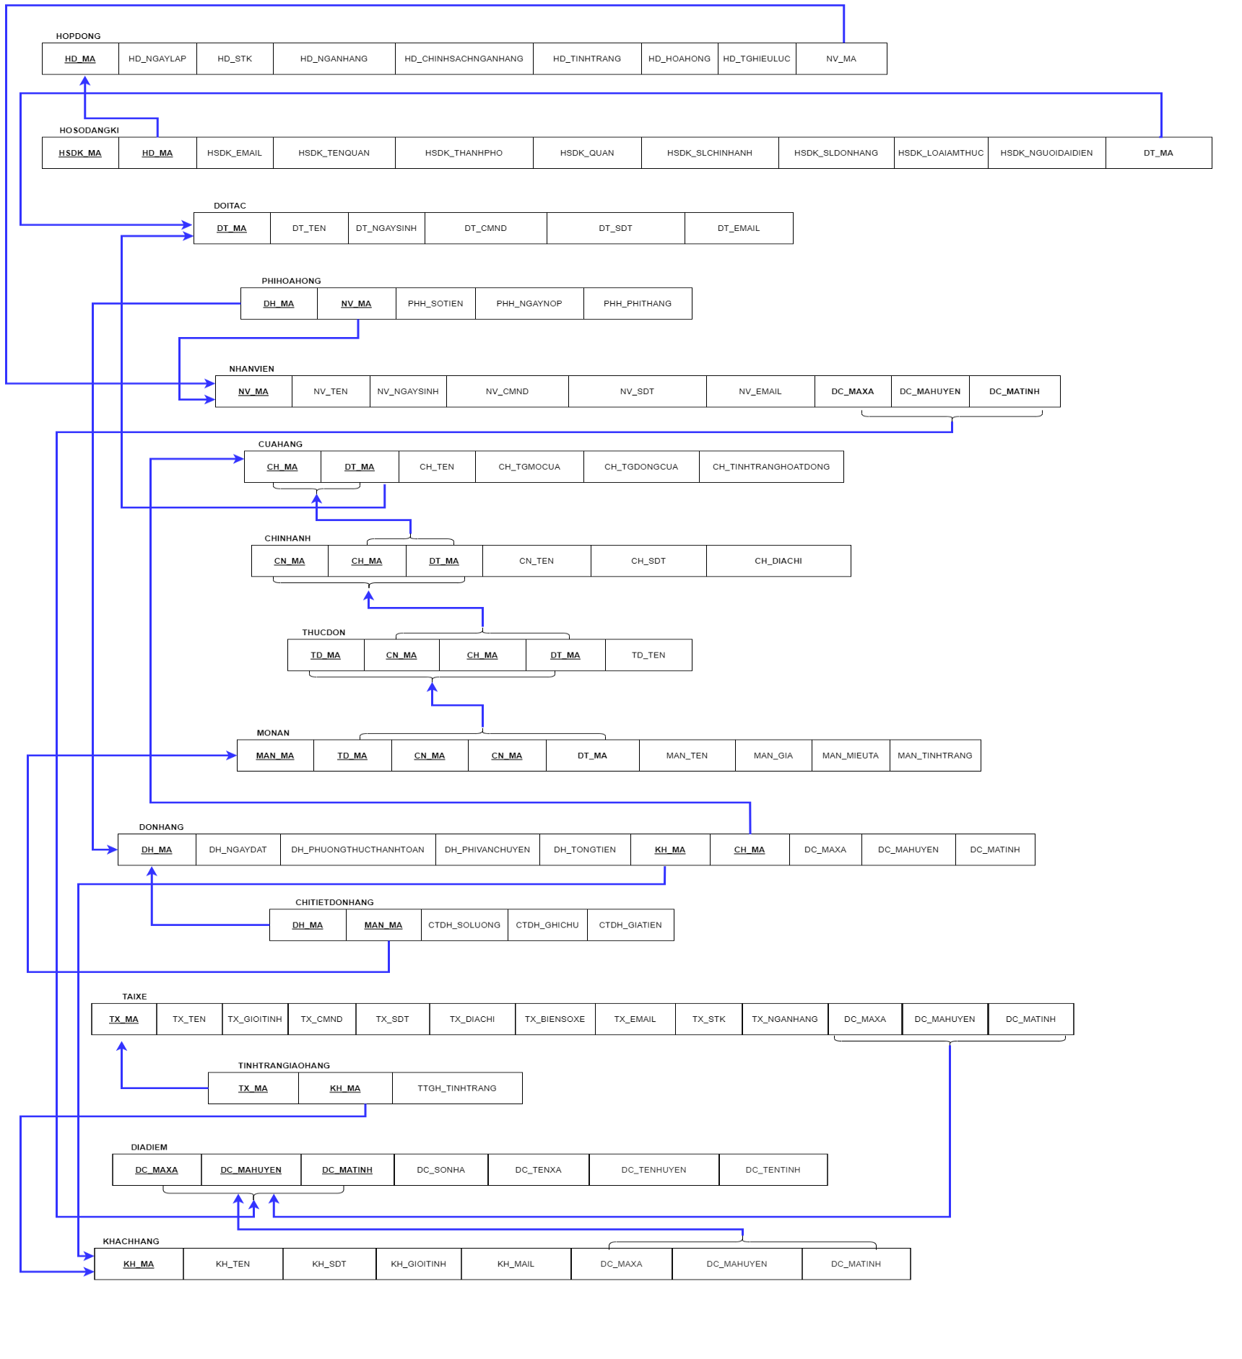

1. **Xác định [login, user], role (nhóm người dùng) & permission (quyền hạn)**

|  |  |  |  |
| --- | --- | --- | --- |
| **Role** | **[Login, User]** | **Permission** | **Chi tiết quyền** |
| Đối tác | @doitac | Insert - Update  [HOSODANGKY] | * Để trở thành đối tác trong hệ thống đặt và giao thức ăn trực tuyến, các đối tác phải đăng ký thông tin qua website |
| Select  [HOPDONG] | * Đối tác xem hợp đồng đã ký |
| Select - Update  [CUAHANG] | * Quản lý cửa hàng: đối tác có thể cập nhật thông tin cửa hàng |
| Insert - Update - Delete  [THUCDON - MONAN] | * Đối tác có thể tạo và quản lý thực đơn, tự điều chỉnh tất cả thông tin của thực đơn bao gồm: thêm, xóa, cập nhật từng món |
| Select [DONHANG]  Select - Update [TINHTRANGDONHANG] | * Quản lý đơn đặt hàng: Cho phép đối tác xem thông tin đơn hàng và cập nhật tình trạng của đơn hàng |
| Select [THUCDON - MONAN] | * Cho phép theo dõi xu hướng món bán ra và phản hồi của khách về các mục trong thực đơn |
| Khách hàng | @khachhang | Insert - Update  [KHACHHANG] | * Khách hàng cần cung cấp thông tin để đăng ký sử dụng dịch vụ của hệ thống |
| Select  [DOITAC] | * Khách hàng xem và chọn đối tác |
| Select  [MONAN, THUCDON] | * Khách hàng tìm kiếm món ăn thực đơn |
| Insert  [CHITIETDONHANG] | * Khách hàng chọn món, số lượng |
| Insert - Delete  [DONHANG] | * Khi khách hàng xác nhận đồng ý, đơn hàng sẽ không được cập nhật gì khác và được chuyển đến đối tác. * Khách hàng chỉ được huỷ đơn khi đơn hàng ở tình trạng chờ nhận, nếu đơn hàng ở tình trạng đã tiếp nhận/xử lý thì không được phép huỷ đơn. |
| Select  [TINHTRANGDONHANG] | * Khách hàng theo dõi quá trình vận chuyển đơn hàng |
| Tài xế | @taixe | Insert - Update  [TAIXE] | * Tài xế cần cung cấp thông tin để đăng kí thành viên sử dụng App |
| Select - Insert - Update  [TINHTRANGDONHANG] | * Tiếp nhận và xử lý đơn đặt hàng * Hệ thống hiển thị danh sách các đơn hàng tài xế đã nhận và phí vận chuyển tài xế được nhận ứng với từng đơn hàng |
| Nhân viên | @nhanvien | Select [HOPDONG - HOSODANGKI] | * Xem danh sách hợp đồng của đối tác * Xem danh sách hợp đồng đã lập của đối tác |
| Insert - Update - Delete  [HOPDONG] | * Duyệt hợp đồng |
| Quản trị | @adimin | db_owner | * Cập nhật thông tin tài khoản * Thêm – xóa –sửa tài khoản admin, nhân viên * Khóa và kích hoạt tài khoản * Cấp quyền thao tác trên dữ liệu * Cấp quyền thao tác trên giao diện |